Velké psací L a Z
- Jména, která začínají na písmeno v kroužku, vybarvi. Písmeno dopiš do jmen, kam patří.
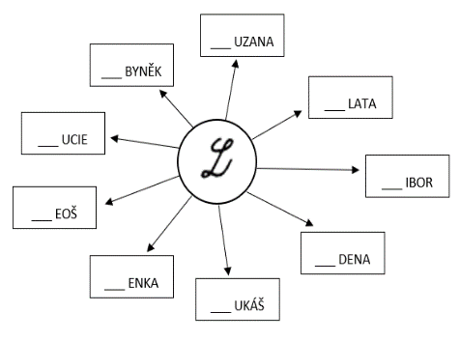

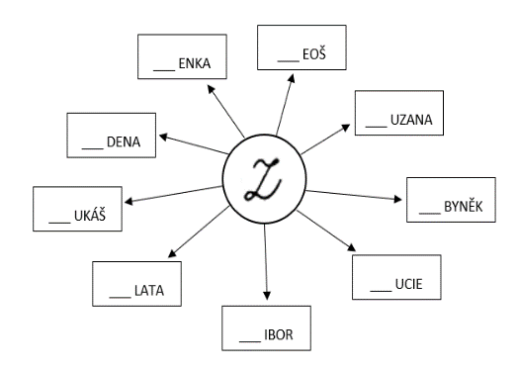

- Do vět doplň psací Z nebo L. Nezapomeň, že věta začíná vždy velkým písmenem.

